Выполнил: Архипов Вячеслав Сергеевич, 286 группа.

**Отчет по учебной практике № 11**

**«Проектирование базы данных»**

**Цель практической работы:** спроектировать базу данных для приложения.

Решение задач.

1. Построение диаграммы «Сущность-связь» (Рис. 1).
2. Реализации базы данных.
3. Реализации диаграммы по базе данных (Рис. 2).
4. Оформлени отчёт.
5. Фиксация на репозиторий.

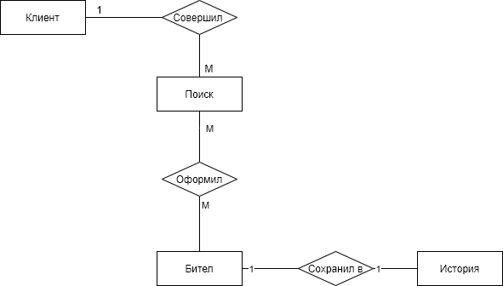

Рисунок 1 – ER-диаграмма

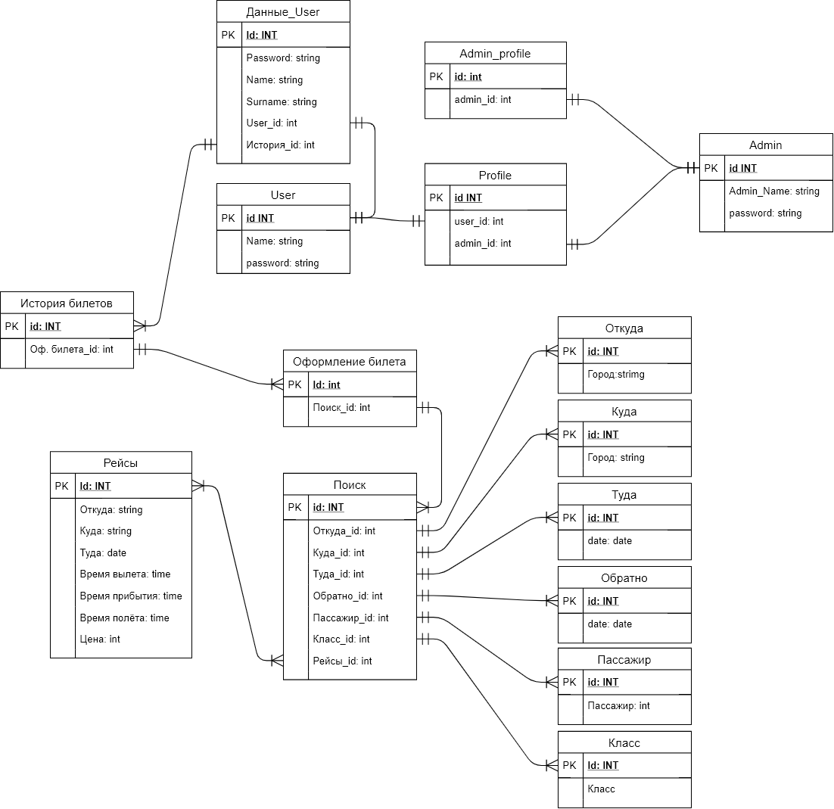

Рисунок 2 – EER-диаграмма

Выводы

Повторение пройденого материала

Список используемых источников:

1) <https://habr.com/ru/post/50312/>